大计基第二次作业

刘天瑞

院 （系）：英才学院 专 业：未来技术模块

学 号：7203610121 指导教师：史先俊

**2020年10月**



**大计基**

**题目：第二章作业**

**专 业：英才**

**学 号：7203610121**

**学 生：刘天瑞**

**指导教师：史先俊**

**答辩日期：无**

摘 要

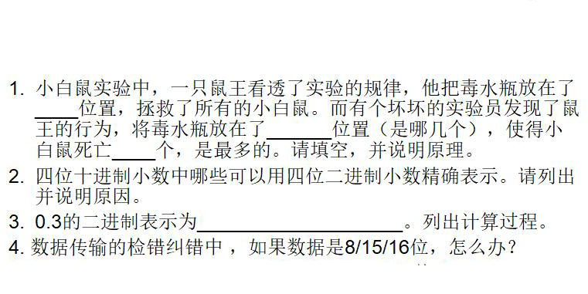

目 录

**摘要…………………………………………………………………………..3**

**第1章：第1题………………………………………………………………………..5**

**第2章：第2题………………………………………………………………………..6**

**第3章：第3题………………………………………………………………………..7**

**第4章：第4题………………………………………………………………………..8**

**第1章**

第一题： （1）第一个瓶的1；原理：第一个瓶用二进制表示应为0000000000位置，该位置没有一位数字是1，即没有小白鼠会喝这瓶水，该瓶水即使是毒水瓶也没关系。

（2）01111111111011111111，1101111111，1110111111，1111011111；原理：小于1111100111且各位置上有9个1的数即为上述5个。

（3）9；原理：因为共只有1000个瓶子，编号最大值只能为1111100111，不存在1111111111，各位置上最多出现9个1，即最多使得9个小白鼠死亡。

**第2章**

第二题：如下四位十进制小数可以用四位二进制小数精确表示：

0.0625……………………………………………………………0.0001

0.125………………………………………………………………0.0010

0.1875……………………………………………………………0.0011

0.25………………………………………………………………0.0100

0.3125……………………………………………………………0.0101

0.375………………………………………………………………0.0110

0.4375………………………………………………………………0.0111

0.5…………………………………………………………………0.1000

0.5625………………………………………………………………0.1001

0.625…………………………………………………………………0.1010

0.6875…………………………………………………………………0.1011

0.75……………………………………………………………………0.1100

0.8125…………………………………………………………………0.1101

0.875……………………………………………………………………0.1110

0.9375……………………………………………………………………0.1111

原因:因为二进制中每位数只能为0或1，且二进制中四位小数共有24-1=15个，这其中最小的四位二进制小数为0.0001（二），每个相邻四位二进制小数相差0.0001（二），即0.0625/十六分之一，所以这些四位十进制小数可用四位二进制小数精确表示。

**第3章**

第三题：0.3的二进制表示为0.0100110011001100…（二）。

计算过程如下：

0. 3*2=0.6…………………………………………取0

0. 6*2=1.2…………………………………………取1

0. 2*2=0.4…………………………………………取0

0．4*2=0.8…………………………………………取0

0. 8*2=1.6…………………………………………取1

0．6*2=1.2…………………………………………取1

0. 2*2=0.4…………………………………………取0

.

.

.

.

.

.

无限循环下去，即可得到：0.3=0.0100110011001100…（二）

**第4章**

第四题：

8=23，其二进制为1000，故8位数据需3位校验码；

23<15<24，其二进制为1111，故15位数据需4位校验码；

16=24，其二进制为10000，故16位数据需4位校验码。